1. 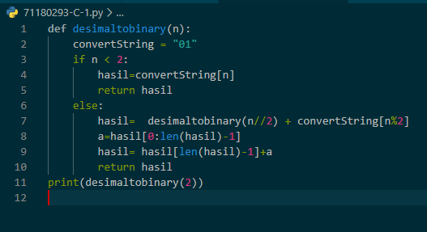Dec To biner but hasilnya di reverse

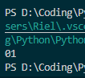Result :

Penjelasan :

Secara manual konversi decimal ke binary sbg berikut

5 // 2 = 2 sisa 1

2 // 2 = 1 sisa 0

1 // 2 = 0 sisa 1

Berarti binernya ada 101 (dibaca dari belakang). Ini adalah perulangan bisa digunakan sebagai sebuah fungsi dan akan dipanggil oleh fungisnya sendiri.

Proses rekusifnya ada di “ hasil= desimaltobinary(n//2) + converstring[n%2].

Sedangkan untuk reversenya ada di line 8 dan 9, Logikanya kita simpan di sebuah variable yang isinya adalah huruf terakhir dibuang. Kemudian, huruf yang terakhir itu kita pindah ke huruf pertama.

1. 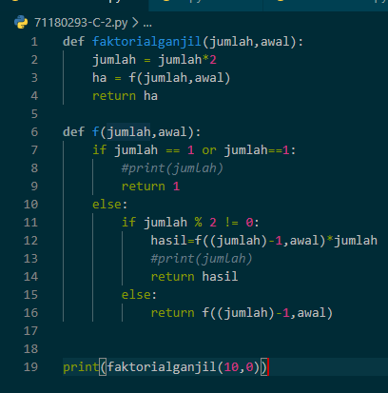Faktorial ganjil

Result :

Untuk mendapatkan jumlah bilangan ganjil yang sesuai dengan soal, maka jumlah bilangan ganjil itu harus berada pada range jumlah *2.

Misalnya 5 angka ganjil berada pada range 1-10,

Dibuatkan sebuah fungsi untuk mengalikan jumlah angka ganjil itu untuk memanggil ganjil factorial.

Nilai ganjil itu didapat dari nilai jumlah yang di **mod** 2 != 0.

1. 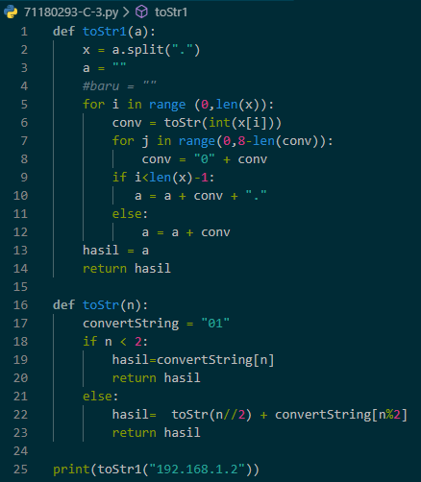Konversi IP Address to Biner

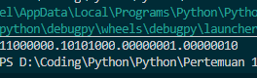Result :

Penjelasan :

Secara manual konversi decimal ke binary sbg berikut

Line 21

5 // 2 = 2 sisa 1

2 // 2 = 1 sisa 0

1 // 2 = 0 sisa 1

Sedangkan untuk memisahkan angka-angka ip tersebut menggunakan fasilitas list, itu ada pada fungsi toStr1.

Jadi contohnya 192.168.1.2 kalau di split(“.”) menjadi list tanpa titik sehingga bentuk listnya adalah [“192”, “168”, “1”, “2”] karena sudah dalam bentuk list mudah untuk memanggil konversi satu-persatu, itu ada pada line 5. Line 9 sampai line 12 untuk menambah titik pada hasil konversi.

1. 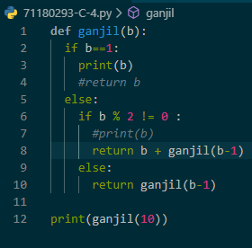Soal Ganjil Bonus

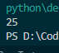Result :

Alur programnya adalah mencari angka ganjil didalam range pada parameter yang dikirim(10), mencari angka ganji adalah parameter % 2 !=0 (line 6)

10 % 2 = Genap

9 % 2 = Ganjil

8 % 2 = Genap

7 % 2 = Ganjil

Dst..

Nah proses ini adalah proses perulangan, pada saat kita menguji ganjil genapnya bisa dilakukan berulang-ulang pada fungsi yang sama(rekursifnya) itu ada pada line 6 – line 10.

Yang ini sedikit bingung kenapa 10 di contoh jawaban bisa 28(?) padahal kalau kita trace…  
Jika dijumlahkan semuanya (9,7,5,3,1) hasilnya adalah 25 bukan 28

1. 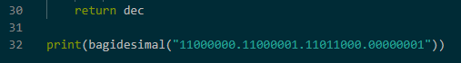Dari Biner ke Dec(ip address)

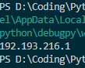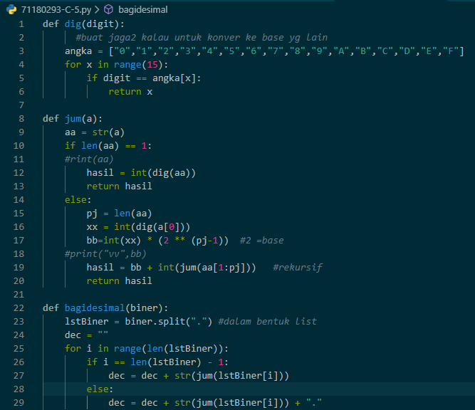Result :

|  |  |  |  |
| --- | --- | --- | --- |
| Counter | Biner | Kali | Hasil |
| 0 | 0 | 0 x 2^0 | 0 |
| 1 | 1 | 1 x 2^1 | 2 |
| 2 | 0 | 0 x 2^2 | 0 |
| 3 | 1 | 1 x 2^3 | 8 |
|  |  | Total | 10 |

Disitu terlihat perulangan biner kali 2 pangkat counter, sehingga bisa dilakukan secara rekursif itu ada pada line 15 – line 19.